

Programación Web Full Stack

~~ Organizando Elementos~~

**~~Práctica integradora~~**

**~~Objetivo~~**

~~Bueno, ahora tenemos que reorganizar un poco nuestro código y seguir mejorando el aspecto visual de nuestras páginas.~~

~~Sumemos mejoras a Mercado Liebre.~~

~~¡Buena suerte! 😎👍✨~~

**1**

# Micro desafíos - Paso 1

Para cada uno de los artículos:

* ~~Nos piden que la descripción del producto esté oculta, a menos que los usuarios le pasen el mouse por arriba.~~
* Además, nos piden que cuando los usuarios le pasen el mouse por arriba, se visualice la sombra de la tarjeta de producto. (hecho pero no funciona)
* ~~Otro efecto (*) que nos piden es el que podemos ver en las siguientes imágenes, donde el ícono del camión de envío gira 90° hacia arriba suavemente cuando pasamos el mouse por encima.~~

~~(*) Para entender cómo funcionan las propiedades~~ [**~~transition~~**](https://www.w3schools.com/css/css3_transitions.asp)~~y~~ [**~~transform~~**](https://www.w3schools.com/css/css3_3dtransforms.asp)~~de CSS podemos seguir los enlaces y hacer pruebas sobre un elemento en vivo. 😉~~

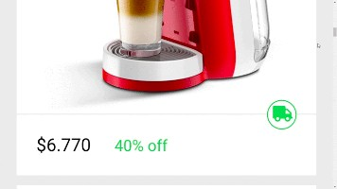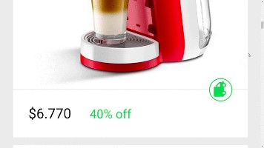

*Imagen 1, sin pasar el mouse Imagen 2, cuando coloco el mouse sobre la imagen del camión de envíos*

# ~~Micro desafío - Paso 2~~

~~En nuestro~~ **~~login.html~~** ~~debemos lograr que cuando el mouse esté por encima del botón de envío del formulario, su color de fondo cambie a~~ **~~#0022AA~~**~~.~~

# Micro desafío - code review

Repasando todo lo aprendido en Flexbox, debemos modiﬁcar el footer para que se visualice de la siguiente forma en dispositivos desktop. (quedaron uno al lado del otro pero no de la forma que esta en la imagen) ~~Además, cada vez que se pase el mouse por los íconos, estos deben cambiar de color (seleccionar el color que creas que mejor combina con la paleta de colores del sitio).~~

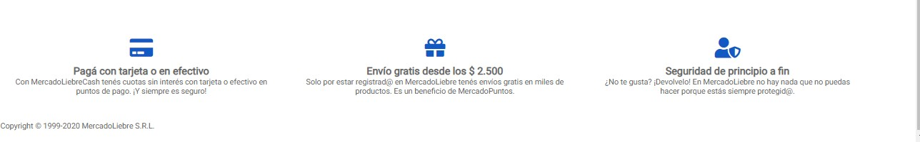

# ~~Conclusión~~

~~En los próximos encuentros seguiremos aprendiendo conceptos más avanzados.~~

**~~¡Hasta la próxima!~~**